R1 – Test – Sannsynlighet del 2

# Eksamen V17

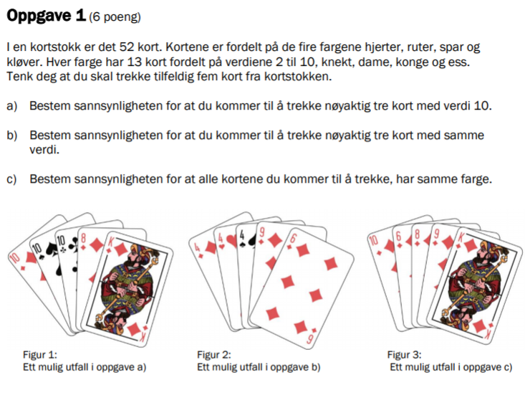

# Eksamen H16

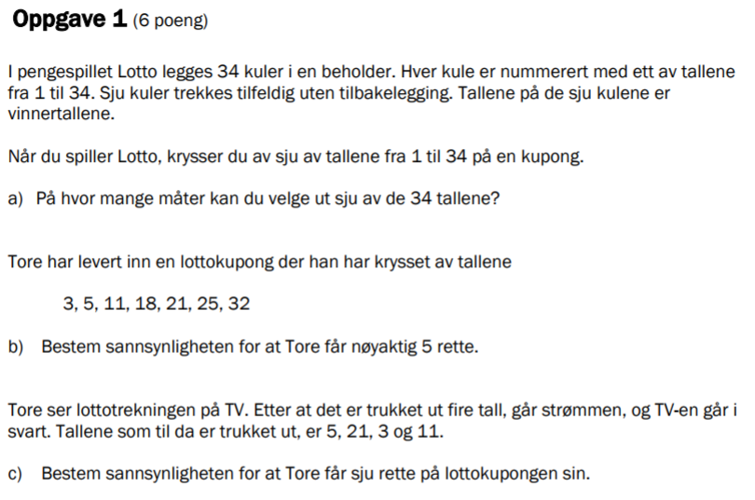

# Eksamen V16

